**APLICACIÓN DE VENTA DE CARTERA**

Andrés Eduardo Salazar Martínez

Lima, 03/06/2020

La Aplicación Venta de Cartera es un módulo de gestión, del proceso de venta de créditos a las diversas entidades de préstamo, con las que tiene colaboración PALANTE. Por medio de esta se lleva a cabo la selección de los créditos, que han sido registrados en el sistema y que requieren fondos para su servicio al cliente.

La aplicación citada tiene, luego de una capa de autenticación que está asociada a las cuentas COF de ciertos usuarios de la empresa, una interfaz con 4 opciones principales, a saber:

1. Gestión de fondeadores
2. Gestión de carteras
3. Gestión de pagos mensuales
4. Gestión de recompras

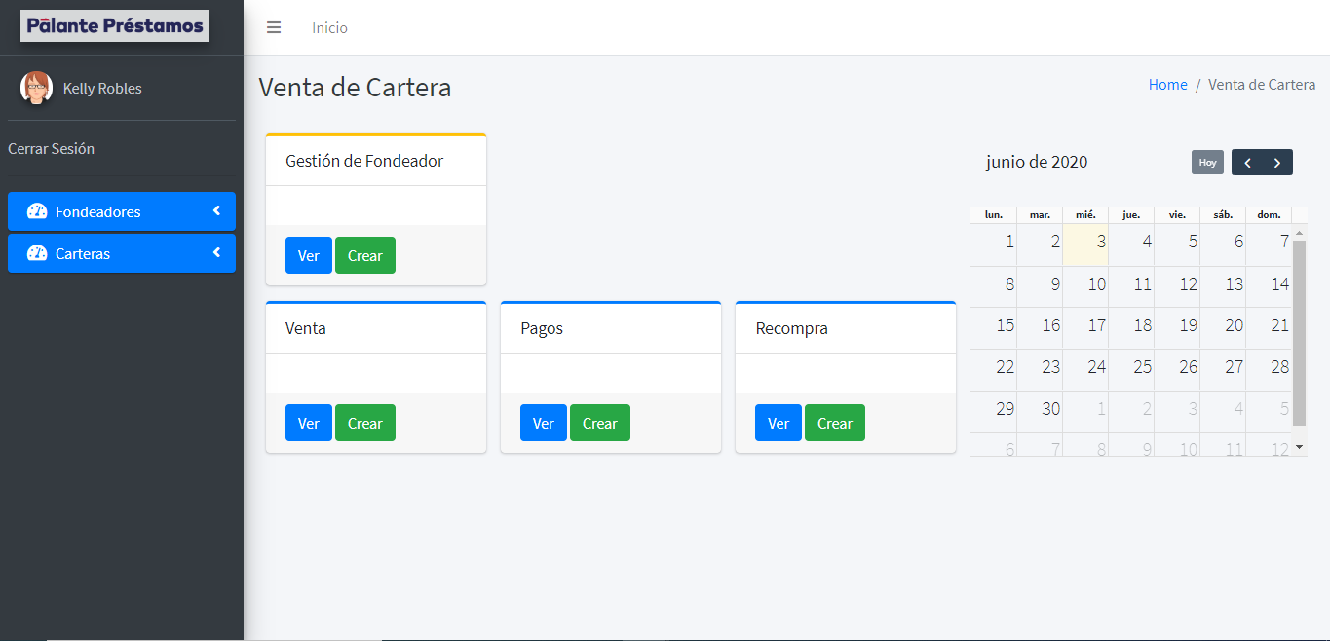

Una vez vendida una cartera específica a un fondeador, ésta tendrá pendientes cada mes, un conjunto de pagos al fondeador concernientes a las diversas cuotas que componen los créditos. Es por ello que, entre los módulos de esta aplicación, se encuentra el pago mensual como uno de sus componentes.

Cuando uno de los créditos reúne ciertas condiciones o por decisión directa de la gerencia, habrá casos en los que es preciso recomprar un crédito al fondeador, por lo que se previó, junto a las partes interesadas, la inclusión de un módulo con esta función, donde se pudieran elegir créditos que ya eran parte de los vendidos a un fondeador y ser recomprados teniendo en cuenta el cálculo de la deuda pendiente que tuvieran

**Venta de cartera**

Las carteras que han sido creadas, las cerradas y las que están por cerrar se encontrarán en el módulo de Venta, que tiene como pantalla principal una lista de las mismas organizadas por producto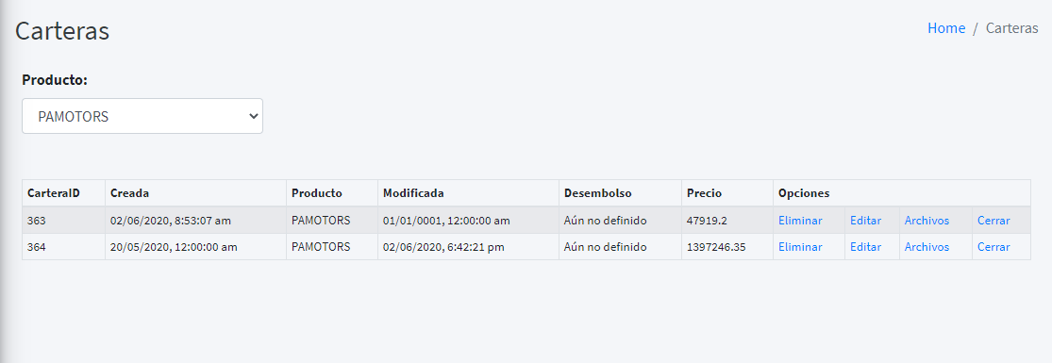.

Se podrán crear nuevas accediendo en la pantalla principal a un botón dispuesto para este fin que producirá una ventana donde deben especificarse las características de cada cartera, a saber:

* Fondeador
* Producto
* Reprogramados o no

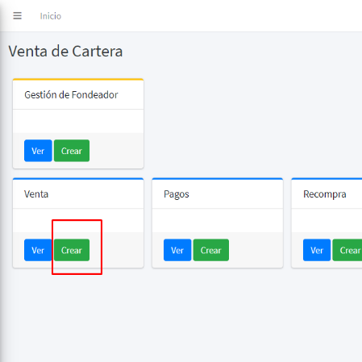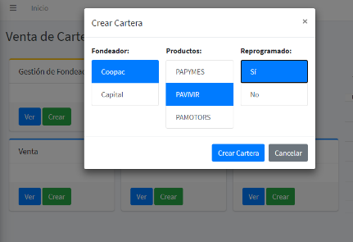

Una vez dentro de la interfaz principal de creación de la cartera, se deberán seleccionar los créditos que, sin estar marcados en rojo, cumplen con las condiciones propias de cada fondeador, de lo contrario tendrán dicho color y un mensaje de advertencia si trata de seleccionarlos. Sin embargo, podrá agregarlo si el usuario lo considera preciso.

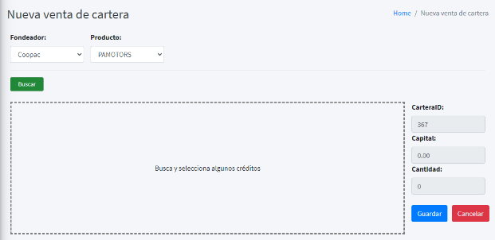Al finalizar podrá ver a la derecha de la pantalla la cantidad total de créditos junto a la sumatoria de los precios de las cuotas involucradas. Al terminar podrá volver a la pantalla inicial, donde verá la lista de las carteras ordenadas por productos y con sus respectivos resúmenes de precio, fecha de creación, de desembolso y producto.

**Pago mensual**

Luego de que sean vendidas los créditos a los fondeadores, las cuotas que los comprenden deberán ser pagadas a éste cada mes, en éste módulo podrá ver las cuotas vencidas y vigentes que deben ser pagadas, luego de seleccionarlas se guardará el pago para ser consultado posteriormente y principalmente, poder generar el archivo de texto que se enviará al fondeador.

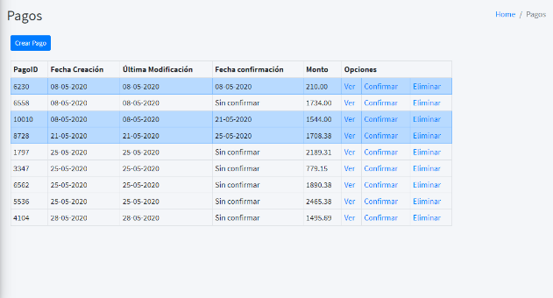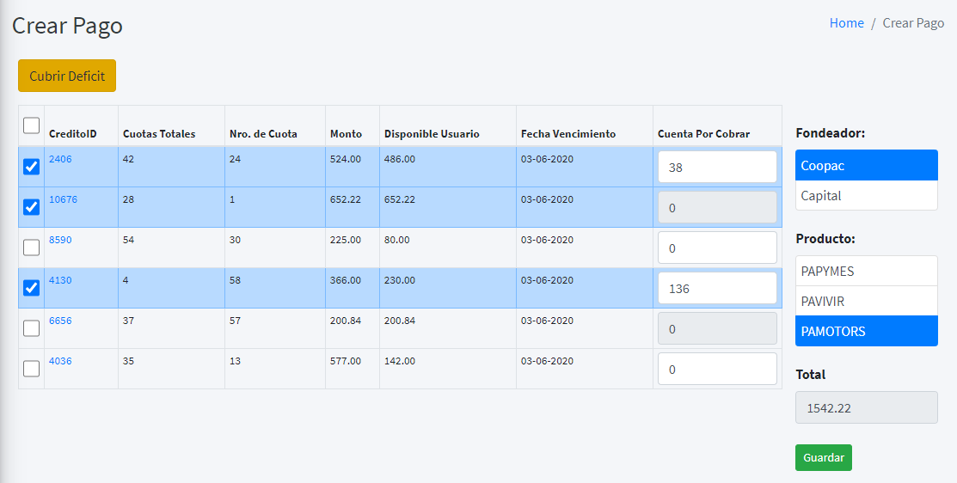

Para poder seleccionar las cuotas que se pagarán, el usuario deberá seleccionar previamente el fondeador y el producto, se filtrarán las cuotas de los créditos que están dentro de ese filtro y podrás seleccionarse todas o no.

Luego de seleccionar las cuotas, el usuario deberá cubrir o no, el déficit de un pago, si el usuario no tiene disponible suficiente dinero. Puede generar automáticamente los montos a cubrir haciendo clic en el botón amarillo “Cubrir Déficit”, el cual rellenará los montos de las cuentas por cobrar para cada crédito, que le deberá el cliente a Palante.

Al guardar el pago, el usuario podrá ver la lista de los pagos nuevamente y al ejecutar el mismo deberá cerrar dicho pago para que se cambie el estado de las cuotas involucradas.

**Recompra**

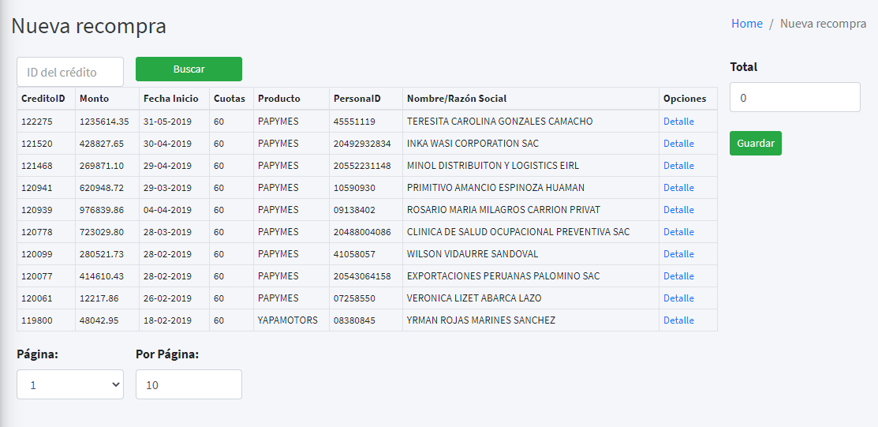La recompra consiste en el proceso de adquirir un crédito, que ya le habíamos vendido al fondeador; al hacerlo, cancelamos todas las cuotas pendientes en el cronograma con el fondeador y Palante se queda con el cronograma con el cliente.

En la aplicación la recompra puede ser accedida desde la pantalla inicial, puedes entrar directamente a la lista de las recompras hechas previamente o a la creación de una nueva recompra.

En la vista de la creación de recompras verá todos los créditos que se han vendido a los distintos fondeadores. Así mismo podrá ver un detalle de cada crédito para evaluar si es propicia su recompra.

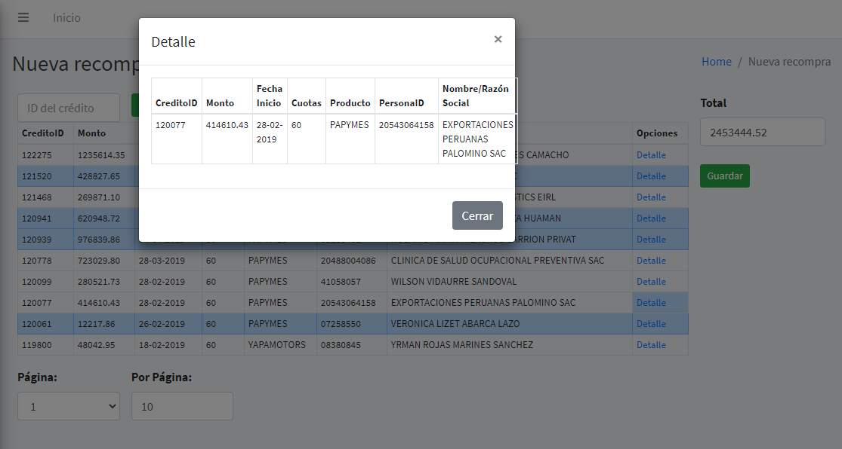

Finalmente, en la lista de las recompras podrá ver las que se han creado, especialmente podrá confirmar cada una de ellas, para que en nuestro cronograma con el fondeador se realicen los cambios precisos en las cuotas de dicho crédito.

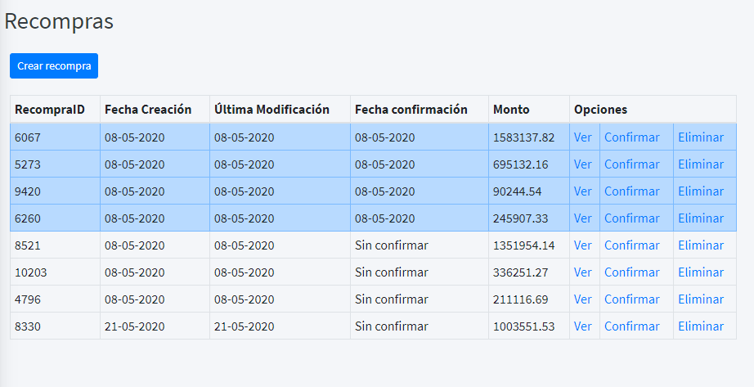

Flujo General de la Venta de Cartera

